**力和运动关系应用拓展3 描述简谐运动**

**拓展提升**

【拓展1】：如图所示为用频闪照相的方法拍到的一个水平放置的弹簧振子振动情况．甲图是振子静止在平衡位置的照片，乙图是振子被拉伸到左侧距平衡位置20mm处，放手后向右运动1/4周期内的频闪照片．已知频闪的频率为10Hz．则振子的振动周期为T=______s。该振子3s内通过的路程为________

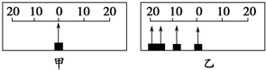

【拓展2】：心电图仪（如图所示）通过一系列的传感手段，可钭与人心跳对应的生物电流情况记录在匀速运动的坐标纸上．医生通过心电图，可以了解到被检者心跳的情况，例如，测量相邻两波峰的时间间隔，便可计算出内心脏跳动的次数（即心率），同一台心电图仪正常工作时测得待检者甲、乙的心电图分别如图甲、乙所示．若医生测量时记下被检者甲的心率为次/ ，则可推知乙的心率和这台心电图仪输出坐标纸的走纸速度大小分别为：（ ）

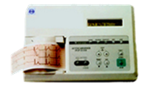

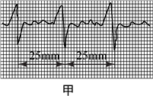 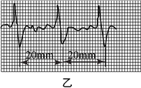

A．次/ ，  B．次/ ， 

C．次/ ，  D．次/ ， 

【拓展3】：如图所示，把一个有孔的小球*A*装在轻质弹簧的一端，弹簧的另一端固定，小球穿在沿水平*x*轴的光滑杆上，能够在杆上自由滑动。把小球沿*x*轴拉开一段距离，小球将做振幅为*R*的振动，*O*为振动的平衡位置。另一小球*B*在竖直平面内以*O′*为圆心，在电动机的带动下，沿顺时针方向做半为径*R*的匀速圆周运动。*O*与*O′*在同一竖直线上。用竖直向下的平行光照射小球*B*，适当调整*B*的转速，可以观察到，小球*B*在*x*方向上的“影子”和小球*A*在任何瞬间都重合。已知弹簧劲度系数为*k*，小球*A*的质量为*m*，弹簧的弹性势能表达式为 $\frac{1}{2}kx^{2}$，其中*k*是弹簧的劲度系数，*x*是弹簧的形变量。

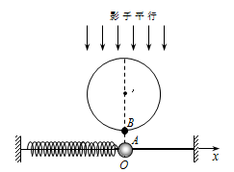

a．请结合以上实验证明：小球*A*振动的周期 $T=2π\sqrt{\frac{m}{k}}$。

b．简谐运动的一种定义是：如果质点的位移*x*与时间*t*的关系遵从正弦函数的规律，即它的振动图像（*x-t*图像）是一条正弦曲线，这样的振动叫做简谐运动。请根据这个定义并结合以上实验证明：小球*A*在弹簧作用下的振动是简谐运动，并写出用已知量表示的位移*x*与时间*t*关系的表达式.

【拓展4】：分析在x、y两个相互垂直方向的简谐振动的叠加运动情况。

1. 若x=Asin（ωt+φ），y= Asin（ωt+φ），叠加运动是什么情况？
2. 若x=Asin（ωt+φ），y= Acos（ωt+φ），叠加运动是什么情况？